# jQuery Word Export Plugin Demo

# Hello, world!

Lorem ipsum dolor sit amet, consectetur adipiscing elit. Donec vehicula bibendum lacinia. Pellentesque placerat interdum nisl non semper. Integer ornare, nunc non varius mattis, nulla neque venenatis nibh, vitae cursus risus quam ut nulla. Aliquam erat volutpat. Aliquam erat volutpat. Etiam eu auctor risus, condimentum sodales nisi. Curabitur aliquam, lorem accumsan aliquam mattis, sem ipsum vulputate quam, at interdum nisl turpis pharetra odio. Vivamus diam eros, mattis eu dui nec, blandit pulvinar felis.

Lorem ipsum dolor sit amet, consectetur adipiscing elit. Donec vehicula bibendum lacinia. Pellentesque placerat interdum nisl non semper. Integer ornare, nunc non varius mattis, nulla neque venenatis nibh, vitae cursus risus quam ut nulla. Aliquam erat volutpat. Aliquam erat volutpat. Etiam eu auctor risus, condimentum sodales nisi. Curabitur aliquam, lorem accumsan aliquam mattis, sem ipsum vulputate quam, at interdum nisl turpis pharetra odio. Vivamus diam eros, mattis eu dui nec, blandit pulvinar felis.

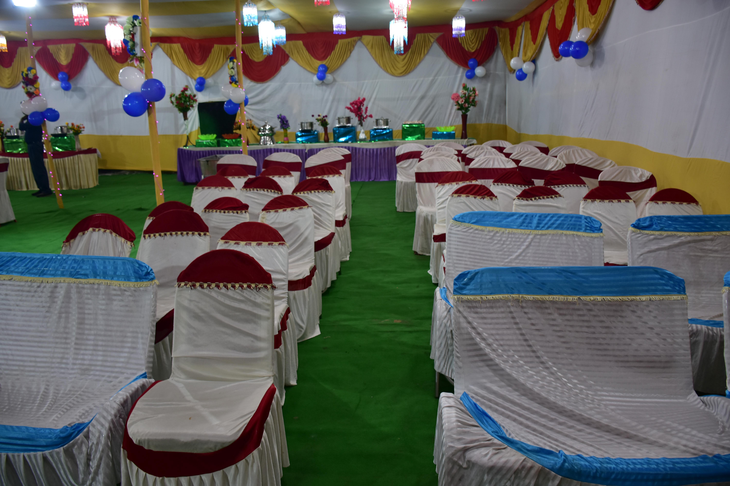

[**W**Export as .doc](javascript:void(0))

|  |  |  |
| --- | --- | --- |
| **Company** | **Contact** | **Country** |
| Alfreds Futterkiste | Maria Anders | Germany |
| Berglunds snabbköp | Christina Berglund | Sweden |
| Centro comercial Moctezuma | Francisco Chang | Mexico |
| Ernst Handel | Roland Mendel | ATRIALa |
| Island Trading | Helen Bennett | UK |
| TRIALlich Essen | Philip Cramer | Germany |
| Laughing Bacchus WinTRIALars | Yoshi Tannamuri | Canada |
| MagazTRIALAlimentari Riuniti | TRIALnni Rovelli | TRIAL |
| North/South | Simon CrTRIALr | UK |
| Paris spécTRIALés | Marie Bertrand | TRIALe |